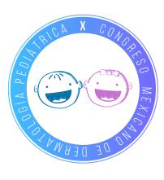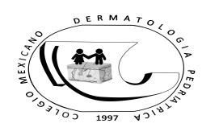
X CONGRESO MEXICANO DE DERMATOLOGÍA PEDIÁTRICA
Colegio Mexicano de Dermatología Pediátrica A.C.
23 al 25 de marzo de 2017, Boca del Río Veracruz, México.

Título
Autores
Cargo e Institución
Categoría
Modalidad de Presentación
Resumen

Datos del autor responsable:
Nombre:

Teléfono: | Correo electrónico:
Dirección:

TRABAJOS LIBRES

Lineamientos para la presentación de trabajos libres.

Las categorías en las que se podrá participar y sus características son:

CASOS CLÍNICOS:
Deberán incluir:
- Introducción breve sobe el tema y motivo de presentación del caso.
- Caso clínico en que se incluya la descripción clínica, hallazgos histopatológicos y estudios complementarios, cuando el caso así lo requiera, diagnóstico, tratamiento y evolución.
- Discusión. Revisión breve sobre el tema.
- Conclusiones. Resaltar la importancia del caso reportado.

TRABAJOS DE INVESTIGACIÓN:
Deberán incluir:
- Antecedentes.
- Objetivos.
- Metodología
- Resultados.
- Discusión.
- Conclusiones.

Las modalidades para presentación de los trabajos libres serán cartel o presentación oral. Los autores pueden sugerir la modalidad de presentación sin embargo la decisión final se tomará por el Comité Científico.

Agradecemos su participación y el envío de trabajos al siguiente correo:

